**PLAN DE CLASE/NOTA TÉCNICA**

**NIVEL: PRIMARIA**

**LUNES 22 MAYO**

**1.- NOMBRE DEL PROFESOR: Ana Lilia Hernández Sánchez GRADO: 3° GRUPO: “A”**

**2.- ASIGNATURA: MATEMÁTICAS**

**3.- TRIMESTRE: 3°**

**4.- SEMANA: Semana del 22 al 26 de mayo 2023**

**5.- TIEMPO: 70 minutos**

**6.- TEMA: LA DIVISIÓN.**

**7.- PROPÓSITOS: Usar operaciones básicas (división) para la resolución de problemas.**

**8.- COMPETENCIA: Número, álgebra y variación**

**9.- APRENDIZAJE ESPERADO: Usa operaciones básicas y el cálculo mental para resolver problemas con el uso de la división.**

**10.- CONTENIDOS: Problemas con división**

**11.- RECURSOS:** Nota técnica con imágenes y explicación

**12.- MATERIALES:** cuaderno, libro, lápices y colores, plataforma

**13.- IMPLEMENTACIÓN DE ACCIONES DEL P.E.M.C.**Llegar a un 90% de aprovechamiento en las matemáticas, cálculo mental, lectura, comprensión.

**14.- INICIO:**

Comenzaremos repasando las tablas de multiplicar

* **Actividad rompe hielo: Repaso de tablas con el juego de la papa caliente**
* **Preguntas introductorias: ¿Para qué nos sirve una división?**

**15.- DESARROLLO:**

**LA DIVISIÓN Y SUS PARTES**

Definimos la división como aquella operación matemática que consiste en separar una cantidad en partes iguales, es decir, se trata de realizar una distribución equitativa del objeto o cosa que se quiere repartir.

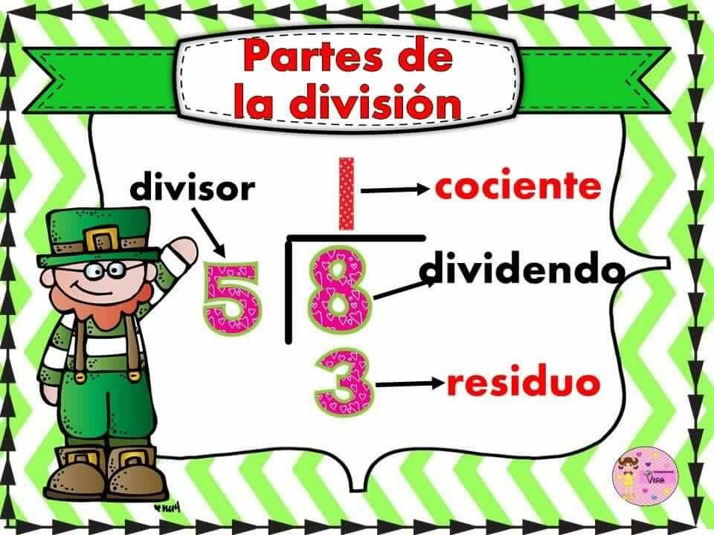

**EJEMPLO:**

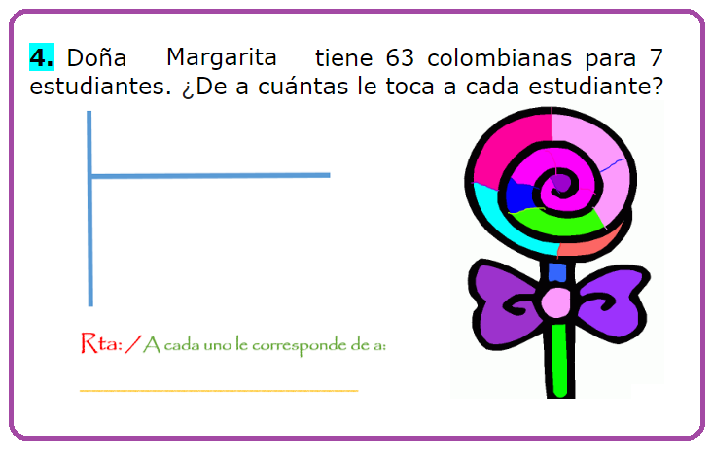

**Resolución del problema en el pizarrón**

**RESUELVE LOS SIGUIENTES PROBLEMAS:**

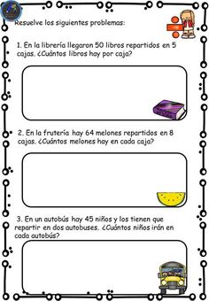

**16.- CIERRE:**

**Actividad y Tipo de organización: Individual (X) Equipo ( ) Grupal ( )**

**\*Resuelve los problemas en tu cuaderno**

**\*Contesta páginas 156 y 157 libro DESAFIOS MATEMÁTICOS SEP**

**17.- EVALUACIÓN: Autoevaluación ( ) Coevaluación ( X ) Heteroevaluación ( )**

Se evaluará la actividad realizada en cuaderno y libro, así como la participación durante la clase con el objetivo identificar los problemas que existan sobre el tema.

* **ACTITUDINAL:** Cumple con su asistencia y participación
* **CONCEPTUAL:** Completa sus actividades en tiempo y forma
* **PROCEDIMENTAL:** Analiza de manera correcta información para llevar a cabo la resolución de problemas con división.

**18.- TAREA:**

**\*Resolver página 159 libro Desafíos matemáticos SEP**

**PLAN DE CLASE/NOTA TÉCNICA**

**NIVEL: PRIMARIA**

**LUNES 22 MAYO**

**1.- NOMBRE DEL PROFESOR: Ana Lilia Hernández Sánchez GRADO: 3° GRUPO: “A”**

**2.- ASIGNATURA: ESPAÑOL**

**3.- TRIMESTRE: 3°**

**4.- SEMANA: Semana del 22 al 26 de mayo 2023**

**5.- TIEMPO: 50 minutos**

**6.- TEMA: ANUNCIOS CLASIFICADOS. CONTINUACIÓN**

**7.- PROPÓSITOS: Escribir avisos con la finalidad de promover algún producto o servicio en tu comunidad escolar.**

**8.- COMPETENCIA: Estudio**

**9.- APRENDIZAJE ESPERADO: Analiza y escribe avisos con la finalidad de promover algún producto o servicio en su comunidad escolar.**

**10.- CONTENIDOS: LOS ANUNCIOS PUBLICITARIOS**

**11.- RECURSOS:** Nota técnica con imágenes y explicación

**12.- MATERIALES:** cuaderno, libro, lápices y colores, plataforma

**13.- IMPLEMENTACIÓN DE ACCIONES DEL P.E.M.C** Llegar a un 90% de aprovechamiento en lectura y comprensión.

**14.- INICIO:**

Comenzaremos analizando los anuncios que trajeron a clase

* **Actividad rompe hielo: Análisis de sus anuncios publicitarios**
* **Preguntas introductorias: ¿Qué observaron en cada uno de los anuncios que investigaron?**

**15.- DESARROLLO:**

**ELABORACIÓN DE UN ANUNCIO CLASIFICADO**



**16.- CIERRE:**

**Actividad y Tipo de organización: Individual ( X ) Equipo ( ) Grupal ( )**

**\*Responde páginas 135, 137 Y 138 de tu libro español SEP**

**17.- EVALUACIÓN: Autoevaluación ( ) Coevaluación ( X ) Heteroevaluación ( )**

Se evaluará la actividad realizada en libro, así como, la participación durante la clase con el objetivo identificar si existen dudas sobre el tema visto.

* **ACTITUDINAL:** Cumple con su asistencia y participación
* **CONCEPTUAL:** Completa sus actividades en tiempo y forma
* **PROCEDIMENTAL:** Identifica de manera correcta las características de un anuncio clasificado.

**18.- TAREA:**

**\*Sin tarea**

**PLAN DE CLASE/NOTA TÉCNICA**

**NIVEL: PRIMARIA**

**LUNES 22 MAYO**

**1.- NOMBRE DEL PROFESOR: Ana Lilia Hernández Sánchez GRADO: 3° GRUPO: “A”**

**2.- ASIGNATURA: CIENCIAS NATURALES**

**3.- TRIMESTRE: 3°**

**4.- SEMANA: Semana del 22 al 26 de mayo de 2023**

**5.- TIEMPO: 50 minutos**

**6.- TEMA: LA LUNA Y SUS FASES**

**7.- PROPÓSITOS: Explicar las fases de la luna en torno a su movimiento.**

**8.-COMPETENCIA: El cambio y las interacciones**

**9.- APRENDIZAJE ESPERADO: Apreciar las aportaciones de algunas culturas para medir el tiempo a partir de las fases de la luna.**

**10.-CONTENIDOS: La luna y sus fases**

**11.- RECURSOS:** Nota técnica con imágenes y explicación

**12.- MATERIALES:** cuaderno, libro, lápices y colores, plataforma

**13.- IMPLEMENTACIÓN DE ACCIONES DEL P.E.M.C.** Lograr que el 90% de los alumnos adquieran habilidades de comprensión, retención y fluidez de la lectura al término del trimestre

**14.- INICIO:**

Comenzaremos dando lectura al texto de la página 132 libro Ciencias Naturales SEP

* **Actividad rompe hielo: Lectura sobre la LUNA**
* **Preguntas introductorias: ¿Qué son los satélites?**

**15.- DESARROLLO:**

**LA LUNA**

**¿Qué es una luna?**

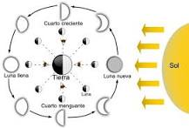

La luna es un cuerpo celeste que gira alrededor de la Tierra, es decir, es el satélite natural del planeta. Es cuatro veces más pequeña que la Tierra, no posee agua ni atmósfera, por lo que la vida como la conocemos es imposible. Al igual que la Tierra, la luna es un cuerpo planetario que no produce luz.

La Luna se desplaza alrededor de la Tierra y realiza dos movimientos: uno de rotación que se refiere cuando gira sobre su propio eje y dura aproximadamente 29 días, el otro, se conoce como movimiento de traslación y este lo realiza cuando gira alrededor de la Tierra y también tarda 29 días.

La Luna tarda exactamente 29 días y 12 horas en dar una vuelta completa a la Tierra, a este tiempo se le conoce como **LUNACIÓN.**

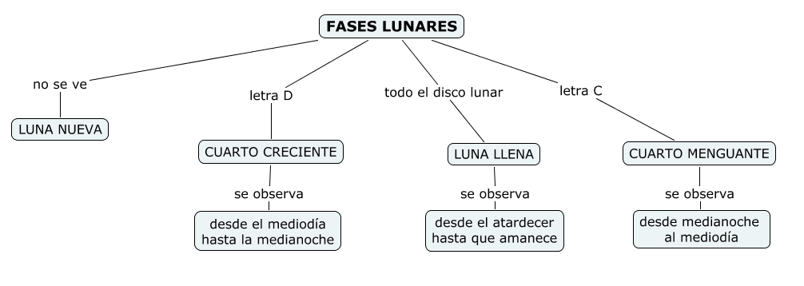

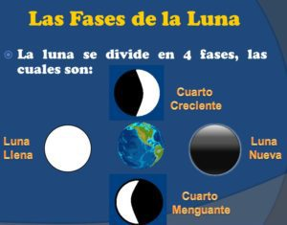

En el transcurso de cada mes, podemos observar las variaciones que tiene la luna, es decir las fases que presenta, estos cambios son determinados por la cantidad de luz del Sol que la Luna refleja hacia la Tierra según su posición.

* **Después de leer realiza el apunte en tu cuaderno y dibuja las 4 fases de la luna.**

**16.- CIERRE:**

**Actividad y Tipo de organización: Individual ( ) Equipo ( X ) Grupal ( )**

**\*Realiza el apunte y las 4 fases de la luna**

**17.- EVALUACIÓN: Autoevaluación ( ) Coevaluación ( X ) Heteroevaluación ( )**

Se evaluará la actividad realizada en el cuaderno, así como, la participación durante la clase con el objetivo identificar si existen dudas con respecto al tema.

* **ACTITUDINAL:** Cumple con su asistencia y participación
* **CONCEPTUAL:** Completa sus actividades en tiempo y forma
* **PROCEDIMENTAL:** Maneja de manera clara el concepto de la Luna y sus fases

**18.- TAREA:**

**\*Realiza el resumen de la página 135 y 136 de tu libro De CIENCIAS NATURALES SEP, Responde con ayuda de un adulto el cuadro de la misma página 136.**

**\*Contesta la evaluación página 142 y 143 de tu mismo libro SEP**

**PLAN DE CLASE/NOTA TÉCNICA**

**NIVEL: PRIMARIA**

**LUNES 22 MAYO**

**1.- NOMBRE DEL PROFESOR: Ana Lilia Hernández Sánchez GRADO: 3° GRUPO: “A”**

**2.- ASIGNATURA: LA ENTIDAD DONDE VIVO**

**3.- TRIMESTRE: 3°**

**4.- SEMANA: Semana del 22 al 26 de mayo 2023**

**5.- TIEMPO: 50 minutos**

**6.- TEMA: DIVERSIDAD CULTURAL**

**7.- PROPÓSITOS: Conocer diferentes culturas que se encuentran en nuestro país.**

**8.- COMPETENCIA:** **Estudio**

**9.- APRENDIZAJE ESPERADO: Reconoce la diversidad cultural que existe en nuestro país**

**10.- CONTENIDOS: Diversidad cultural**

**11.- RECURSOS:** Nota técnica con imágenes y explicación

**12.- MATERIALES:** libro, cuaderno, lápices y colores, plataforma

**13.- IMPLEMENTACIÓN DE ACCIONES DEL P.E.M.C.** Lograr que el 90% de los alumnos adquieran habilidades de comprensión, retención y fluidez de la lectura al término del trimestre.

**14.- INICIO:**

Comenzaremos observando las imágenes de la página 114 libro LA ENTIDAD DONDE VIVO SEP

* **Actividad rompe hielo: Observación de las imágenes página 114 SEP**
* **Preguntas introductorias: ¿Qué vemos en las imágenes?**

**15.- DESARROLLO:**

**LA DIVERSIDAD CULTURAL**

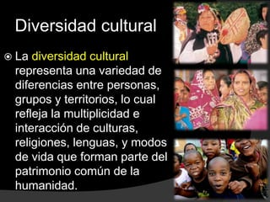

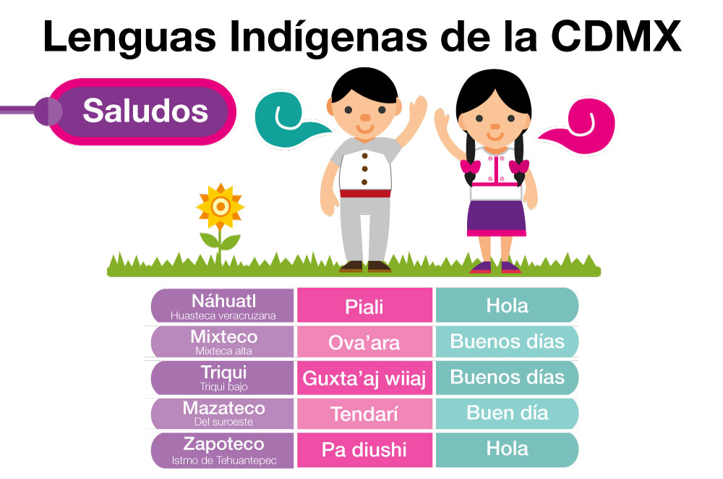

La amplia diversidad de lenguas es un ejemplo de la riqueza cultural.

**16.- CIERRE:**

**Actividad y Tipo de organización: Individual ( X ) Equipo ( ) Grupal ( )**

**\*Realiza el apunte sobre la diversidad cultural, copia en tu cuaderno la palabra maíz en diferentes lenguas originarias que viene en tu libro SEP página 115.**

**\*Contesta con ayuda de tu profesora la página 115 libro SEP.**

**17.- EVALUACIÓN: Autoevaluación ( ) Coevaluación ( X ) Heteroevaluación ( )**

Se evaluará el trabajo en el libro y cuaderno, así como, la participación durante la clase con el objetivo identificar los problemas con el tema visto.

* **ACTITUDINAL:** Cumple con su asistencia y participación
* **CONCEPTUAL:** Completa sus actividades en tiempo y forma
* **PROCEDIMENTAL:** Reconoce de manera clara el concepto de diversidad cultural y los diferentes idiomas que existen en nuestro país.

**18.- TAREA:**

**\*Contesta página 117 libro LA ENTIDAD DONDE VIVO SEP**